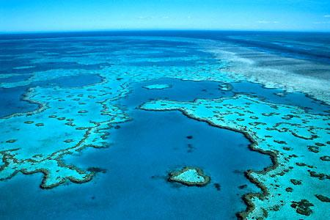

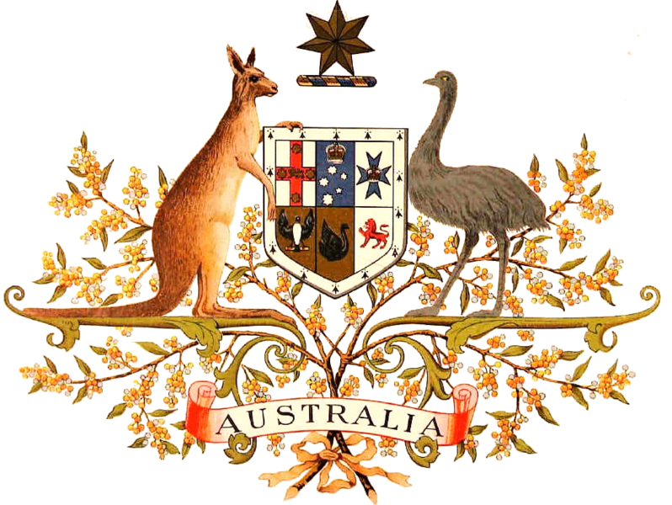SEMINARSKA NALOGA

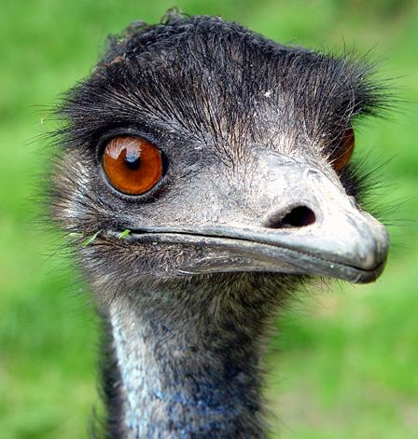

Uvod

Avstralija je najbolj ravna in sušna celina na svetu. Leži pod ekvatorjem kar pomeni da imajo poletje takrat ko imamo mi zimo. zato prebivalci praznujejo praznike na plaži in ne na smučiščih tako kot mi.
Pod imenom Avstralija si predstavljamo puščavsko deželo, vendar je v resnici urbana, tehnološko napredna država z visoko življensko dobo.
Zaradi zelo vročega podnebja se avstralci veliko ukvarjajo s različnimi športim
najbolj je popoularno surfanje,kriket in še bi lahko naštevali.
Če bi bili udeleženci v prometu bi morali voziti po levi strani ceste in seveda govorili bi njihov uradni jezik angleščino.To je tudi povezava z njihovo matično država Veliko Britanijo.
Prvotni prebivalci so bili Aborigini danes pa živijo le še po rezervatih.

OSNOVINI PODATKI

- Uradno ime Avstralska zveza
- Glavno mesto Canberra
- velikost- 7 686 848 km
- Število prebivalcev 16 746 000
- Uradni jezik angleščina
- Denarna enota – avstralski dolar
- Upravna razdelitev- 6 zveznih držav, 3 teratoriji
- Članstvo v organizaciji-OZN, Britanska skupnost narodov, OECD
- življenska doba- moški 73, ženske 80let

Vera v avstraliji je zelo barvita.Prebivalci so jo prevzeli predvsem od naseljencev.

: -katoliki (26%)
-anglikanci (23%)
-baptisti, pravoslavci, luteranci, muslimani (51%)

Religija | v odstotkih
Katoliki | 26%
Anglikanci | 23%
Ostali | 51%

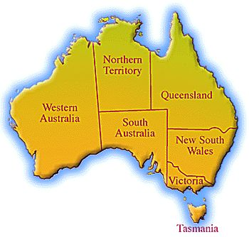

Avstralija ima kar 6 držav
Novi J Wales
Je najstarejša država Avstralije. Ponaša se z najpomembnejšimi mesti kot sta Sydney in Canberra. Na gorskih planotah izvirata pomembni reki Darling in Murray, ki tečeta proti notranjosti celine.

Viktorija
Je najmanjša država na avstralski celini. Glavno mesto Melbourne je predvsem industrijsko središče, z Novim Južnim Walesom pa si deli bogato poljedelsko in sadjarsko območje ob reki Murray, pom kateri teče severna meja države.

J Avstralija
Predstavlja vrata v osrednjo Avstralijo za cestni in železniški promet. Reka Murray teče na svoji poti skozi glavna poljedelska, sadjarska in vinorodna območja dežele, med njimi tudi skozi dolino Barossa, kjer pridelujejo najslovitejša avstralska vina.

Queensland
Je vodilna turistična dežela. Pred njeno obalo se razteza Veliki koralni greben, kjer so čudoviti pogoji za potapljanje. Med glavna mesta spadajo Cairns in Townsville, izhodišči za koralni greben, in legendarno rudarsko mesto Mount Isa.
Z Avstralija
Zavzema približno tretjino vse avstralske celine in je tako največja država Avstralije. Na pol puščavskem območju se pase na milijone ovac in goveje živine. Pil bara na severu je najbogatejše nahajališče železove rude v Avstraliji.

Tasmanija
Tasmanija je najmanjša avstralska država, ki ji zaradi bogatih sadovnjakov pravijo tudi »jabolčni otok«. Ima hladno podjetje in veliko padavin. Leži na J Avstralije in je pravi raj za okoljevarstvenike in vse, ki uživajo v neokrnjeni naravi, visokih gorah, deročih potokih in prekrasnih dolinah. Tu živijo redke vrste živali, kot na primer tasmanski vrag .
Otok je leta 1642 odkril Abel Tasman. Sprva je bila dežela sedež zloglasne kazenske kolonije, danes pa je središče turizma, pridelovanja sadja in zelenjave, slovi pa tudi po najdiščih volframa in kositra.
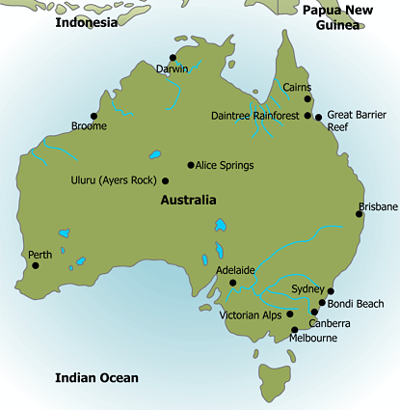

3 Zemljske teratorije- Avstralski glavni teratorij
- Severni teratorij
- Jervisov zaliv

in sedem zunanjih teratorijev - Ashrombovi in Cartierovi otoki
-Norfolokovi otoki
-Cocosovi in Keelingovi otoki
-Coral Sea otoški teratorij
-Heardovi otoki in Mcdonaldovi otoki
-Avstralski Antartični teratorij

Živali in rastline

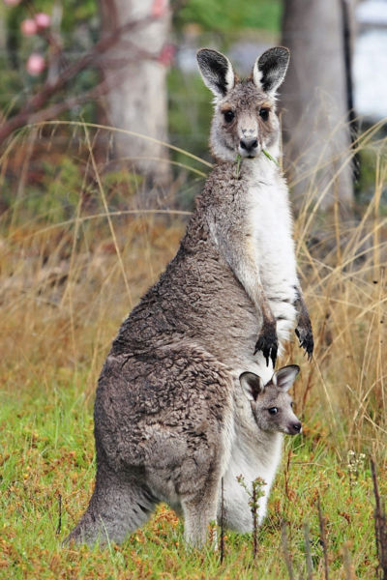

Avstralija je zaradi svoje oddaljenosti od ostalih kontinetnov zelo raznovrstna tako v živalstvu kot tudi rastlinstvu.V divjini lahko srečamo veliko edinstvenih živalskih vrst in skoraj vsi so endimiti.
Prevladujejo vrečarji to pa so :

kengoruji ki - so maskota avstralije,najdemo ga na avstralskem grbu. Kenguru je znan predvsem po skakanju saj skočijo 10metrodaleč.Poznajo pa več kot 65 vrst kengurujev .

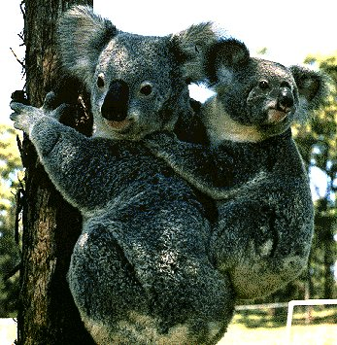
Slika 1 koali na drevju

Slika 2: kenguru
koale so rastlinojede živali ki živijo na evkaliptusu in spijo na dan kar 19 ur. Zaradi njegovega kožuha so ga v preteklosti skoraj iztrebili.sedaj pa je lov na njih prepovedan.

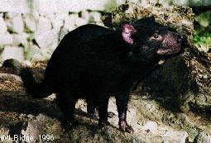

Tasmanski vragi
zrastejo do velikosti majhnega psa,prehranjujejo se večinoma z mrhovino.
Slika 3: tasmanski vrag

Avstralija ima tudi edina sesalca na svetu ki ležeta jajca to sta kljunaš in kljunati ježek, sta tudi zadnja predstavnika stokovcevna svetu.

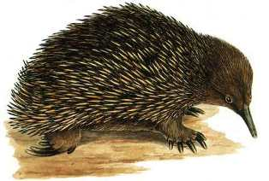 kljunati ježeki so eni najstarejših sesalcev saj živijo že 200 mio let in so zato živi fosili ,
so majhni in imajo bodice v nevarnosti se zvijejo v klopčič tako kot navadni jež
Ležejo jajca s kožasto lupino, valijo pa v trebušni votlini

Slika 4: kljunati ježek

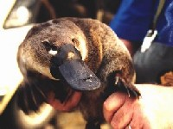

kljunaši: so na poglrd podobni bobrom saj shranjujejo maščobo v rep , glavo ima podobno raci, telo pa ima pšokrito z gosto temno dlako. Človeka lahko zaradi strupene žleze za nekaj ur onesposobi.večino svojega življena preživi v vodi tako kot kljunati ježki pa nese jajca .

slika 5: kljunaš

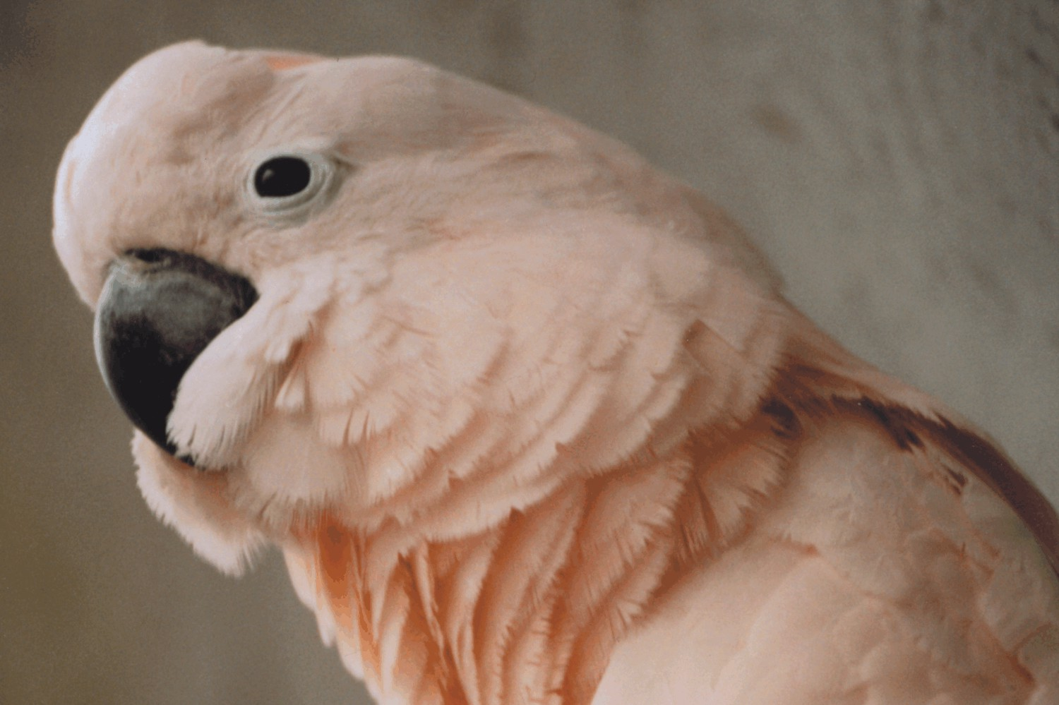

Med pticami sta posebnosti rožnati kakadu in pa tekač emu
Slika 6: kakadu

Rožnati kakadu ali galah ki je značilen po čopki na glavi in po tem da lahko govori. Prebivalcem pa povzročajo kar nekaj navšečnosti

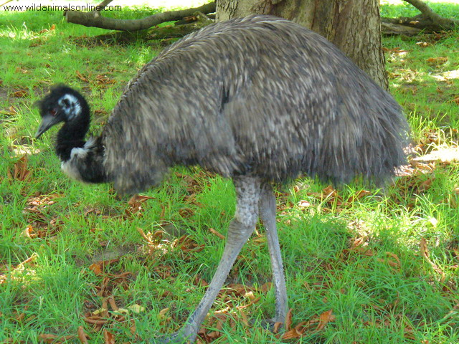

Emu je ptica ki ne leti in ima prilagojene noge za tek. V nevarnosti lahko teče tudi 50 km/h. Leže velika jajca s katerimi se ljudje tudi prehranjujejo.Emuje gojimo tudi v Sloveniji

slika 7: emu

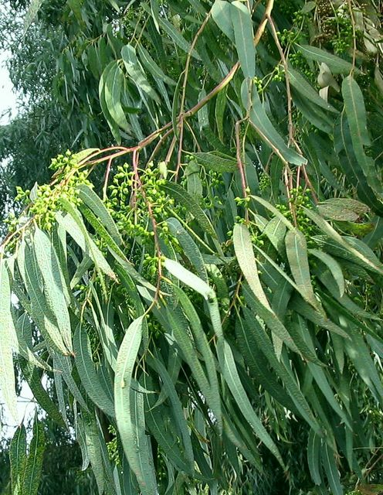

Rastlinstvo

Rastlinski svet je tudi zelo raznolik . V sušnem goličavju je več kot 9000 vrst cvetlic. v Tropskih gozdovih na severu raste na stotine različnih dreves. Najbol je značilen Evkaliptus.Ta drevaesa z ogromnimi krošnjami uspevajo na mestih kjer bi se odtala drevesa posušila, ker pa lahko njihovi mesnati listi ohranijo vodo in korenine so globoko pod zemljo.
Avstralske rastline ogrožajo pogosti požari le evkaliptusi so ognje varani zaradi svoje skorjeki odbija vročino.
Človek pa je s svojim ravnanjem že močno ogrozil tako živali kot rastline.Kar 90% vrečarjev so pojedle mačke ki so jih naselili tamkajšni lprebivalci.
Avstralija je najmanjša celina na svetu, a je zato 6 največja država na svetu
slika 8: evkaliptus

KULTURNE ZNAMENITOSTI

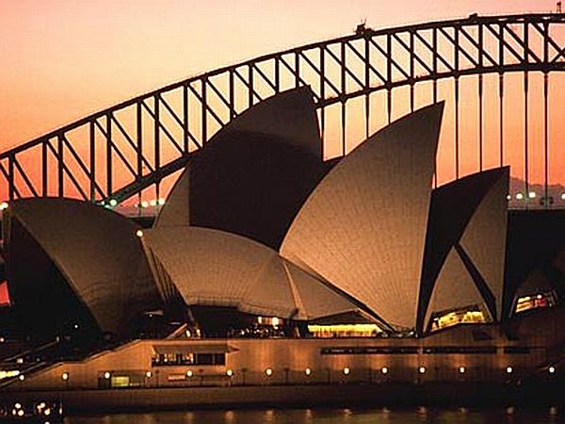 Najverjetneje vsi poznamo Sydneysko operno hišo ki velja za eno najvbolj veličastnih zgradb 20. stoletja
Sydneysko opero so zgradili leta 1957. Gradnjo je nadzoroval arhitekt Jorn Utzon z Danske
gradilo pa jo je podjetje Hoornd broke pty Ltd . Operno hišo so gradila kar 20 let in je stala več kot 100 miljonov. Zanimivo je da so veliko denarja nabrali z loterijami. Za izgradnjo školkaste oblike so imeli največ težav in so porabili več kot 1000 ur tako za načrtovanje kot za izvedbo.
slika 9: operna hiša
Opera haus ima kar 1000 sob,5gledališč.,5 vadbenih studijev 2 glavni dvorani, 4 restavracijami,in mnogo trgovin s spominki.
s pristanišča opera izgleda kot labod ki želi poleteti. Streha opere je zgrajena iz belih granitnih plošč ki se naj bi same čistile, kljub temu jih morajo učistiti in zamenjati. V notranjosti je iz Rožnatega granita.

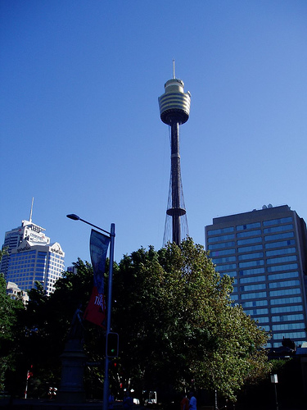

SYDNEY tower

Je drugi najvišji stolp v avstraliji visok kar 305 metrov kar pomeni da je enako visok kot Eiflov stolp v Parizu.Da pa Sydney tower malo poživijo priredijo run-up izziv kdo prvi
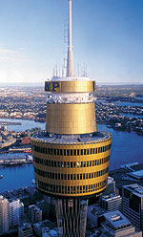preteče 1504 stopnic.Rekord pa je 6min in 52 sekund.
Razgled s stolpa je očarljiv. S stolp lahko vidite sydney in na strehah veiokih stavb boste zagledali celo bazene.
Najvišji stolp pa je še v gradnji imenoval se bo Gold Coast ali q1 in bo bil visok kar 323 metrov.

slika 10: Sydney towert

OBEŠALNIK

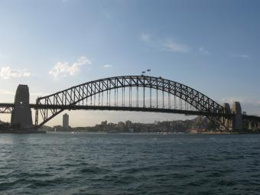Sydney Harbour Bridge ( most čez sydneyski zaliv), ki je blizu opere, je bil dolgo najbolj znan simbolmesta. Je iz sivega jekla in njegov upognjeni lok ki ljubkovalno rečejo »obešelnik«,je nenavadno močan in dokaj eleganten. Projektiral ga je avstralski želežniški inženir John Job, ki se je rodilv Quenslandu. Cesto, ki pelje čez most, tudi za želežniški prometso njemu v čast krstili za BRATFIELDOVO cesto.Potreba po mostu čez zaliv, čez katerega so prej vozili le trajekti,sega praktično v čas ustanovitve mesta. Nekateri so bili še bolj ogreti za prodor skozi mesto. N a koncu so leta 1923 odobrili Bradfieldov načrt in 11 let kasneje je bil most predan prometu. Gradili so ga med gospodarsko krizo,zato so ga obarvali s sivo barvo ki je najcenejša. Dolžina mostu je 1150 metrov nad gladino.najvišja točka loka je 183 metrov.z mosta je lep pogl

Naravne znamenitost

Urulu

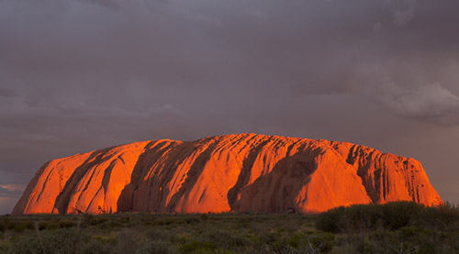Urulu ali Ayres rock je največji monolit oziroma osamelec sestavljen iz pečenjaka. Monolit ki je znan že iz kamene dobe se nahaja skoraj natanko na geografskem središču, znan je tudi po navideznem spreminajenju barve in številne jame ki so domorodcem nudile zavetje.. Urulu se dviguje 315m, širok je 2 km in dolg kar 3,6 kilometrov .

slika 12:Urulu

Veliki koralni greben je
velik kar 2500 km in nastaja v morji ki so globoki do 45 m.pomenbn je tudi da je voda čista in in ima 21°C . Koralni greben je eden izmed največjih in najlepših na svetu, na njem najdemo kar 400 vrst koral in 1500 vrst rib. Predstavlja pa problem za ribiče in druge ladje saj obstaja nevarnost da nasedejo.Zaradi klimatskih spremenb pa napovedujejo da bo koralni greben do leta 2025 popolnoma izginil saj je temperatura morja vsako leto višja. ta pa jim uničuje hranljive snovi brez katerih korale ne morejo preživeti.
slika 13: koralni greben

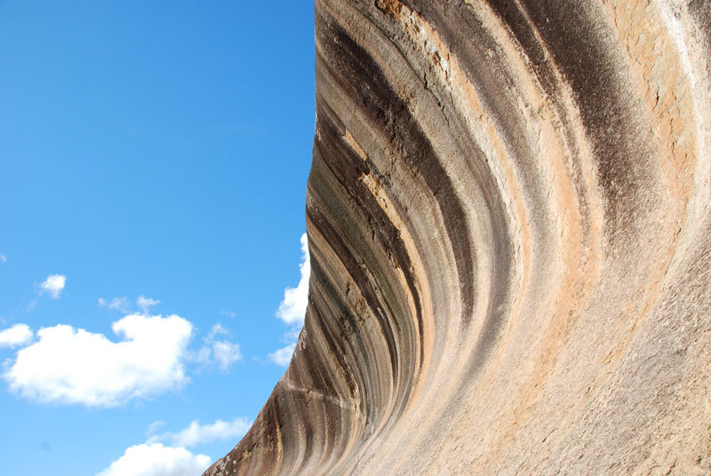
Wave rock omogoča avstralcem tudi vetrno surfanje (wind surf).
Wave rock je je granitna skala, ki jo je erozija odkrila pred kakimi 6 milijoni let in ustvarila zanimive oblike. Seveda pa imajo surferji najraje visoke lomljive morke valove.
slika 14: wave rock

VODOVJE

Avstralija je ena izmed dežel ki se srečuje s problemom pomankanja vode bazen za pitno vodo je vsebovall le 25%. Sedaj pa se stanje počasi popravlja. Zaradi tega imajo čez celo leto prepoved pranja avtomobilov v zelo hudi krizi so prepovedali tudi zalivanja vrtov in pa omejili pranje oblek..
kar 35% avstralskih vod se izteka v morje.
Severni del Avstralije ima deževno dobo in takrat reke poplavljajo vendar tam ni veliko prebivalstva in imajo dovolj vode. Na območju Quenslanda , NWY pa imajo pomankanje vode.Za povezavo teh teratorijev pa pravijo da bi bilo predrago zato so se odličili da bodo začeli pitno vodo pridobivati iz morja.
V avstraliji poznamo Ateško vodo ki je v tleh pod hidrostatičnem tlakom in prihaja na površje v vrtinah , je malo slana in ni primerna za prebivalstvo, so pa jo veseli rejci ovac saj je za njih to najboljpriporočljivo.največ vode je v Ateški dolini SUBARTEŠKA voda ne prihaja sama na površje ampak potrebujejo črpalke, voda je primerna za pitje

GOSPODARSTVO

KMETISTVO
Avstralije pridela večino osnovnih živil za potrebe prebivalstva,poleg tega pa je pomemben izvoznik volne, pšenice, sladkorja , jabolk in govejega mesa . za kmetistvo uporabljajo 65% vse površine, vendar je le 5% primerno za poljedelstvo. Na ostelem področju pa kraljujejo ovce in govedo. Najpomenbneješe površine so v Novem Južnem welsu , Viktoriji in Lachlanu.

RIBIŠTVO, GOZDARSTVO
Ulov rib in morskih sadežev je skromen a zelo raznolik, mnogo rakcev in rib se najde le v najboljših restavracijah. nekaj pa jih izvažajo tudi na japonsko in druge Azijske živali.

Les prihaja predvsem iz Velikega razvodnega Gorovja. Najpomenbnejši surovini pa sta Evkaliptusovo drevo ki razste zelo hitro in pa pinja ki so jo nasadili na gozdnih faramah

v kmetijstvu ribištvu in gozdarstvu je zapolslenih 7 odstotkov ljudi.

RUDARSTVO IN INDUSTRIJA

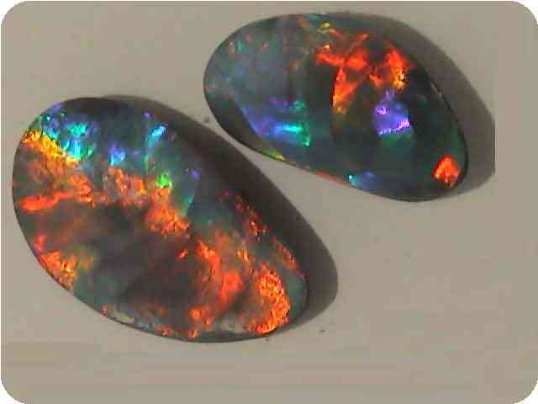
Avstralije je tudi rudno bogata celina. Na območju mount Isa je najpomenbnejše rudno območje, saj je na njem nahajališče bakra, kositra in srebra. Naplibaru imajo največje nahajališče železove rude na svetu. Iz avstralije pride kar 90% opalov ki pokažejo svojo lepoto šele ko jih spolirajo. V rudarstvu je zaposlen le 1 odstotek prabivalcev
slika15: avstralski opal

Avstralija ima tudi veliko energetskih virov. Imajo zelo veliko nahajališč nafte in zemeljskega plina. V južni avstraliji imajo najbogatejšo žilo urana na svetu vendar ga zaradi nasprotovanj jedrski energiji malo izrabljajo.

Ima zelo dobro razvito industrijo orožja vozil in strojev, Farmacije, tekstila. Sedaj pa se pospešeno razvija elektrotehnipška industrija

ABOROGINI

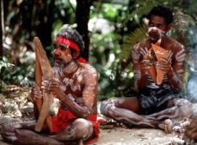 So se že pred 40.000 leti priselili na avstralijo s seboj pa so pripeljali tudi pse dinge.pri lovu sta jim pomagala bumerang in posebno kopje imenovano Woomera. Živeli so v sožitju z naravo, prepričani so bili da zemlje ne more nihče lastiti. Po njihovem je bila narava njihova dediščina ki so jih zapustili predniki vsem.Aborigini pravijo da so najprej obstajali le duhovi zemlje in vse kar je živelo na njej oz.živi še danes.

Večina aboriginov veruje še v sanjski čas ki ga doživljamo ko zdrsnemo v globok spanec.Urulu je njihovo svetišče saj ga naj bi ustvarila mavrična kača. Živeli so v majhnih skupščinah zaradi pomankanja hrane pa so si delo razdelili, moški so lovili emuje , opusume in druge živali, žene pa so nabirale užitne rastline in žuželke. Poznali so nekaj zdravilnih rastlin, vodo pa so ob sušnih obdobij dobivali od puščavskih žab ki so hranile v svojem trebuhu vodo do drugega deževja. Po običaju so vsa obredja prenašali na svoje potomce.Naučili so jih tudi igrati na didigeridu j . Ko je Velika Britanija odkrila avstralijo niso razumeli verovanja aboriginov. prav tako niso razumeli njihov odnos do narave . Prišleki so si prilastili pašnike in kmalu je prišlo do sporov, neoboroženi domorodci jim niso mogli kljubovati. Veliko aboriginov so pobili,nekaj pa jih je umrlo zaradi novih bolezni katerih oni niso poznali.
slika 16: aborigini

Danes predstavljajo le 2% prebivalstva.Veliko aboriginov je postalo brezdomcev nekaj pa jih živi v rezervatu kjer poskušajo ohraniti vsaj kanček običajev in verovanj.

PODNEBJE

Lahko bi rekli da je avstralija dežela podnebnih nasprotij.

Notranji del (40 %) celine ima vroče puščavsko podnebje( mlanj kot 260mm padavin letno)
Že ob majhni količini dežja se narava prebudi in na hitro vzcveti kmalu zatem pa je spet samo pesek saj voda kmalu izgine.
Osrednje območje obdaja polsušni pas,kjer je letno od 260-500mm padavin letno (25%celine).V sušnih letih je padavin zelo malo, poletna vročina in topel veter pa travnato in grmičasto stepo »izžge«
Tropsko podnebje prevladuje na Severu in Severovzhodu in zajema 10% celine.
Podnebje je vse leto vroče, najbol vroč kraj pa je Marble Bar kjer segajo temperature do 50%
Padavine poleti pa prinašajo monsumi. Klimatsko je najbolj ugoden Zmerno toplo podnebje ki je na vzhodnigh in jugozahodnih delih in to je 15% celine, prav tu pa je tudi zgoščeno prebivalstvo

ZGODOVINA

prvi je na celino stopil Portugalec Godinho De Eredija leta 1601.
V 17. stoletju pa je Tasman. odkril še Tasmanijo,.
Prvi angleš ki je prišel leta 1688 na severozahodno obalo pa je bil W. Dampier.
J.Cook pa je vzhodno obalo zavzel šele leta 1770 in jo razglasil za britansko posest.
Kmalu je nastala prvo Britanska naselbina to je bila kazenska kolonija Port Jackson.
Celino so v celoti raziskali do leta 1814.Po odkritju zlata se je začelo množično priseljevanje.
1901 je bila ustanovljena avstralska zveza(Commonwealth of Australia).
Ta je med obema svetovnima vojnama podprla svojo matičnodomovino.Leta 51 je podpisala varnostni sporazum z zda in Novo Zelandijo (ANZUS). OD leta 83 je vladala Laburistična stranka ki si je prizadevala za obvladati strukturno gospodarsko krizo in povečati mednarodno konkurenco.Obnovila je odnose s indonezijo in Kitajsko.91.je aktivno sodelovala v zalivski vojni v Iraku. V sedanjosti se Zevezna vlada zavzema za spoštovanje kršenih pravic in diskriminiranih aboriginov. Z indonezijo je uredila meje na morju in pa razdelila sta si naftna nahajališča.

slika 17 :grb

CANBERA je postalo glavno mesto avstralije kot pravijo prebivalci umetno, saj so se več let prepirali ali naj bo glavno mesto Sydney ali Melbourn. Na koncu so se odlčili da naredijo mesto ki je dve uri oddaljen od sydneya proti Melburnu. V Canberry je večina Ambasad in novi parlament . CANBERRA ni zelo znana saj večino tujceb misli da je glavno mesto Sydney ki pa je največje in najbolj znano mesto avstralije.

KRIKET

Kriket je moštveni šport, ki ga igrata dve skupini s po enajstimi igralci. Sodobna oblika kriketa se je razvila v Angliji, popularen pa je predvsem tudi v drugih današnjih državah Britanske skupnosti narodov. V nekaterih državah Južne Azije, vključno z Indijo, Pakistanom, Bangladešom in Šrilanko, je kriket daleč najpriljubljenejši šport. Kriket je priljubljen šport

Novince zlahka zmedeta dolžina igre; v eni od oblik lahko tekmovalno srečanje traja tudi pet dni po šest ur na dan, s številnimi odmori za kosilo in čaj in bogato izrazoslovje, za privržence pa ta šport, skupaj z zagrizenim rivalstvom med najboljšimi državami pomeni, strastno zabavo in občudovanja vredne športne dosežke. Tekme kriketa so v zgodovini vplivale tudi na diplomatske odnose med državami; najbolj znan je diplomatski spor po namernem angleškem ciljanju v telesa nasprotnih avstralskih odbijalcev v sezoni 1932-1933.

Viri

Knjige:

100 največjih čudes sveta. Ljubljana: Mladinska knjiga, 2006

Internet:

http://www.destination360.com
http://sl.wikipedia.org
http://www2.arnes.si/~dsavli/avstralija.htm
http://www.rtvslo.si/tureavanture/

KAZALO

UVOD - 1 -
OSNOVINI PODATKI - 1 -
AVSTRALIJA IMA KAR 6 DRŽAV - 2 -
ŽIVALI IN RASTLINE - 3 -
KULTURNE ZNAMENITOSTI - 6 -
NARAVNE ZNAMENITOST - 7 -
VODOVJE - 9 -
GOSPODARSTVO - 9 -
ABOROGINI - 10 -

PODNEBJE - 11 -
ZGODOVINA - 11 -
VIRI - 13 -
KAZALO - 14 -

